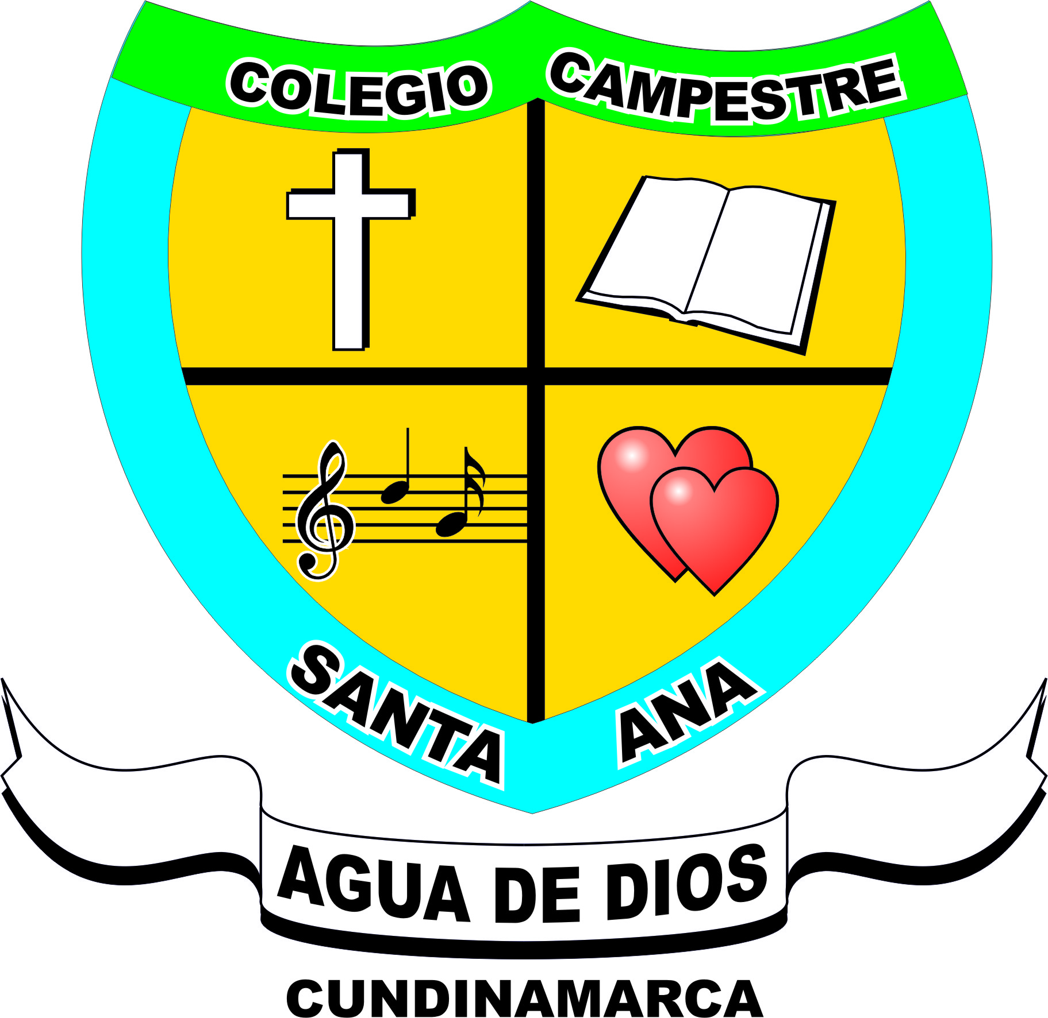 | INTERNADO CAMPESTRE SANTA ANA  Instituto Hijas de los Sagrados Corazones | 2020 | 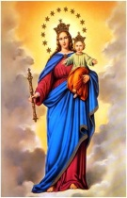
 | COMUNICADO A PADRES DE FAMILIA, ESTUDIANTES Y COMUNIDAD EDUCATIVA.

Agua de Dios, 22 de mayo de 2020
Estimados padres de familia reciban un cordial saludo en nombre de María Auxiliadora, Madre y Maestra de la educación, que ella continúe guiando nuestro que hacer educativo.
Quiero llegar a ustedes a través de este medio para comunicarles que continuaremos nuestra educación en casa, ya que no hay otras directrices por Secretaria de Educación.
Agradecerles padres de familia por su apoyo, su interés en acompañar el proceso de formación con los niños.
La institución continuará ofreciendo una educación de calidad, tratando de solucionar sus inquietudes y preocupaciones.
Puntos a tratar:
- Se continuará trabajando en casa a través de guías, llevando un seguimiento por medio del whatsApp, llamadas y video llamadas.
- En reunión de consejo de padres se acordó realizar dos clases virtuales a través de la aplicación ZOOM, por día según horario.
- Los niños que se les ha dificultado dar respuesta semanal a los trabajos, se les llevará un seguimiento más personalizado con el fin de que todos estén en el mismo nivel de aprendizaje.
- Toda inquietud o sugerencia que tengan por favor comunicarla en la dirección del Internado.
- Recordarles que estamos en el segundo periodo, el cual culmina el 19 de Junio y posteriormente se les entregará el boletín.
- Aclararles que estamos atentos a los comunicados que de la Secretaria de Educación.
- Por último recordarles el pago de la pensión en la secretaria.
Agradecerles su atención e invitarlos que continúen en la novena de María Auxiliadora y nos unimos espiritualmente en su fiesta que es el 24 de mayo y que ella nos libre muy pronto de esta pandemia.
HNA. FLOR ANGELA AGUIRRE ARIZA
DIRECTORA

